Пояснительная записка
1. | Автор (ФИО, должность) | Гайдуцкая Валентина Владиславовна, учитель начальных классов
2. | Название ресурса | «Биография Алексея Плещеева и его стихотворение  «Дети и птичка»
3. | Вид ресурса
4. | Предмет, УМК | Литературное чтение, УМК «Школа России»
5. | Цель и задачи ресурса | Цель деятельности учителя: познакомить с биографией и со стихотворением, учить видеть прекрасное в окружении
6. | Возраст учащихся, для которых предназначен ресурс | 4 класс
7. | Программа, в которой создан ресурс
8. | Методические рекомендации по использованию ресурса
9. | Источники информации
 | http://nsportal.ru/nachalnaya-shkola/chtenie/2014/01/10/otkrytyy-urok-biografiya-alekseya-nikolaevicha-pleshcheeva-i

БОУ «Литковская СОШ»

Урок по литературному чтению в 4 классе по теме:
«Биография Алексея Плещеева и его стихотворение
«Дети и птичка»

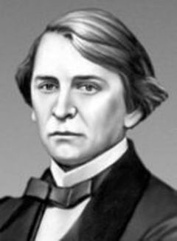

УМК «Школа России»
Авторы учебника: Л.Ф. Климанова, В.Г. Горецкий, М.В. Голованова и др.
М.Просвещение, 2014г.

Учитель:
Гайдуцкая Валентина Владиславовна

2014 год

Тема: «Биография Алексея Плещеева и его стихотворение «Дети и птичка»

Цель деятельности учителя: познакомить с биографией и со стихотворением, учить видеть прекрасное в окружении

Тип урока: освоение новых знаний

Планируемые результаты:
Предметные читать вслух с постепенным переходом на чтение про себя, увеличивать темп чтения вслух, исправляя ошибки при повторном чтении текста, воспринимать на слух поэтическое произведение; отмечать изменения своего эмоционального состояния в процессе чтения литературного произведения;
Метапредметные
Р: формулировать учебную задачу урока, исходя из анализа материала учебника в совместной деятельности, планировать учебную деятельность совместно с учителем, оценивать свою работу.
П: анализировать художественный текст, выделять в нём основную мысль, уметь ориентироваться в учебной и художественной книге;
К: отвечать на вопросы на основе художественного текста учебника, осмысливать правила взаимодействия в паре и группе.
Личностные: интерес к чтению, формирование средствами литературных произведений целостного взгляда на мир в единстве и разнообразии природы

ОБОРУДОВАНИЕ: Портрет поэта, картинки перелётных птиц, «дерево»,фраза для творческой работы: «Птицы улетели», рисунки детей.
ХОД УРОКА:
1.Организационный момент.
Приветствие учащихся.
Эмоциональный настрой на урок:
– Дети, вам тепло? (Да!)
– В классе светло? (Да!)
– Прозвенел уже звонок? (Да!)
– Уже закончился урок? (Нет.)
– Только начался урок? (Да!)
– Хотите учиться? (Да!)
– Значит, можно садиться! (Да!)
2.Тема урока.
Сегодня мы продолжим знакомство о творчестве А.Н.Плещеева.
Давайте послушаем его биографию.
Какие цели мы поставим на сегодняшний урок?
(Вспомнить творчество и биографию поэта, научиться выразительно читать понять главную мысль стихотворения, дать анализ).
3.Подготовленные ученики рассказывают о жизни и творчестве А.Н.Плещеева.
Уч.1.Алексей Николаевич Плещеев родился в семье небогатого чиновника, представителя старинного дворянского рода, в г.Кострома. Его детство прошло в Нижнем Новгороде, где служил его отец, скончавшийся, когда Плещеев был ещё ребёнком. Его воспитанием занималась мать, Елена Александровна, давшая сыну хорошее домашнее образование. Своё образование он продолжил в Петербурге ,в школе гвардейских подпрапорщиков и кавалерийских юнкеров. Но военная карьера его не привлекало. И вскоре он покинул училище, он поступил в Петербургский университет.
Уч.2.В студенческие годы он увлекался литературой, театром, историей и политической экономикой. Он писал стихи, а позже он довольно успешно начал писать прозу. Он хорошо знал иностранные языки. Он переводил прозу и стихи. Однако жизнь его складывалось нелегко. Он постоянно боролся с нуждой, чтобы содержать семью он был вынужден определится на службу. Но, тем не менее не оставил литературные занятия.
Уч.3.Лишь последние годы жизни он провёл относительно спокойно. Он получил большое наследство, и свободный от работы путешествовал за границей. Однако здоровье его было подорвано и ему не довелось осуществить накопившиеся творческие планы. Современники вспоминали Плещеева как, исключительно деликатного, мягкого и доброжелательного человека, всегда готового прийти на помощь литератору, в особенности молодому.
Уч.4.Вы знаете, совсем недавно я искала в интернете стихи о бабушке. И была крайне удивлена, когда прочитала стихотворение «Бабушка»Алексея Плещеева .Раньше мы читали его стихи о природе. Я и не подозревала, что он также сильно, как и я любил свою бабушку. БАБУШКА.
Бабушка, ты тоже маленькой была?
И любила бегать, и цветы рвала
И играла в куклы, ты, бабуся, да!
Цвет волос какой был, у тебя тогда?
Значит, буду также
Бабушкою я
Разве оставаться маленькой нельзя?
Очень бабушку мою
Маму мамину люблю!
У неё морщинок много
И на лбу седая прядь
Так и хочется потрогать
А потом поцеловать
Может быть и я такою
Буду старенькой, седою,
Будут у меня внучатки
И, тогда, надев очки
Одному – свяжу перчатки
А другому башмачки.
Учитель: Молодец! Садитесь! Ребята, скажите, что вам напоминают стихи Алексея Плещеева?
Дети:1.- Его стихи полны напевности.
2.-Напоминают народную песню.
3.-А мне напоминают романсы.
Учитель: Ранее мы с вами читали его стихи о природе. Скажите, пожалуйста какая сейчас время года?
Дети Поздняя осень.
Учитель: Какие признаки поздней осени вы знаете?
Дети: Солнце поднимается в небе не так высоко, как летом. Дни становятся короче, с деревьев опадает листва. Над рекой и озером часто повис густой туман. Часто идут дожди. Они не похожи на летние, они холодные, мелкие, затяжные. Многие птицы улетают в тёплые края, чувствуя скорое приближение зимы.
Учитель: Всё это подмечал Алексей Плещеев и посвятил осени стихи. Прочитаем их.
1. «Скучная картина.»
2. «Осенняя песенка.»
3. «Осень наступила.»
Скучная картина.
Скучная картина
Тучи без конца
Дождик так льётся
Лужи у крыльца

Чахлая рябина
Мокнет под окном
Смотрит деревушка
Сереньким пятном.

Что ты рано в гости
Осень к нам пришла?
И ещё просим сердце
Света и тепла.
ОСЕНННЯЯ ПЕСЕНКА.
Миновало лето
Осень наступило
На полях и рощах
Пусто и уныло.

Птички улетели
Стали дни короче
Солнышко невидно
Темны,темны ночи.

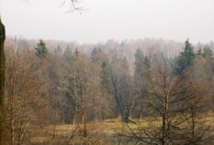
ОСЕНЬ НАСТУПИЛА. Показ иллюстрации на каждую строчку
Осень наступила,
Высохли цветы,
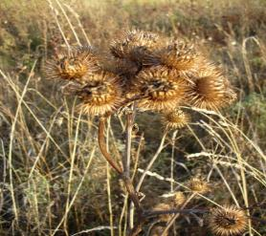
И глядят уныло
Голые кусты.
Вянет и желтеет
Травка на лугах.
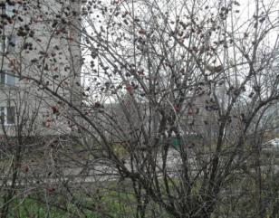
Только зеленеет
Озимь на полях.
Туча небо кроет,
Солнце не блестит.
Ветер в поле воет,
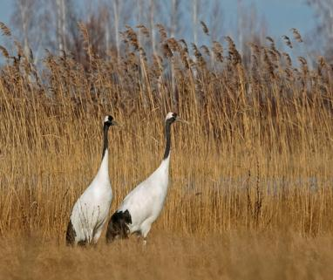
Дождик моросит.
Воды зашумели
Быстрого ручья,
Птички улетели
В тёплые края.
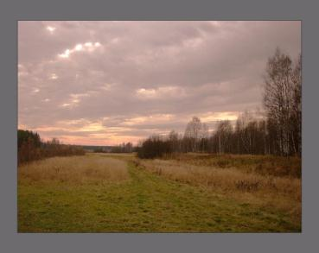

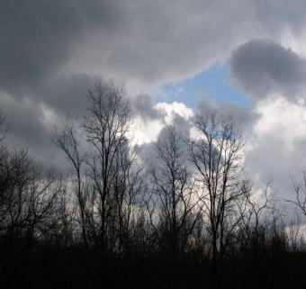
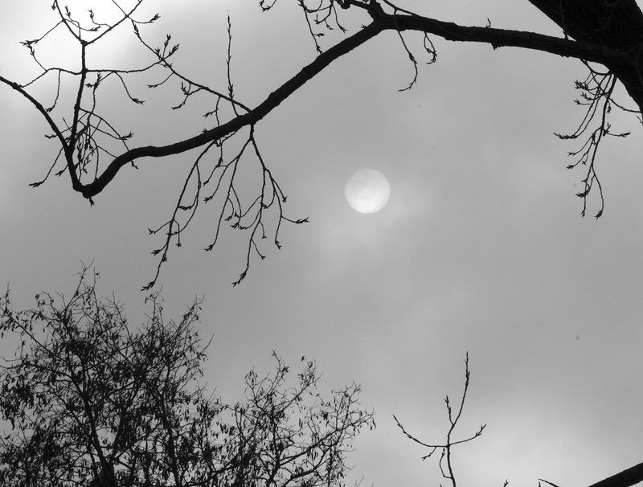

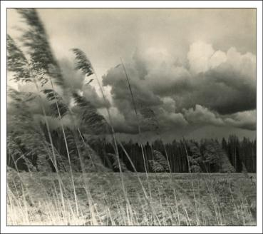

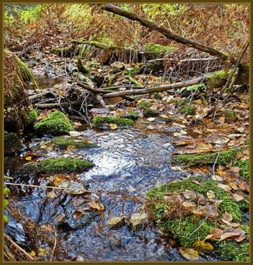
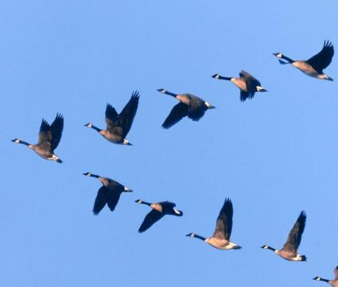

Учитель: Давайте, ребята, проведём физкультминутку.
Дует ветер с высоты.
Дует ветер с высоты
Гнутся травы и цветы
Вправо- влево, влево- вправо
Клонятся цветы и травы.
(Наклоны в стороны.)
А теперь давайте вместе
Все попрыгаем на месте.
(Прыжки.)
Выше! Веселей! Вот так.
Переходим все на шаг.
(Ходьба на месте.)
Руки ставим перед грудью,
Рывки руками делать будем.
(Руки перед грудью, рывки руками.)
Вот и кончилась игра
За учёбу нам пора.
(Дети садятся за парты.)
Учитель: Сегодня мы с вами будем читать ещё одно стихотворение Алексея Плещеева «Дети и птичка»
(Выразительное чтение учителем.)
ПЕРВИЧНОЕ ОСМЫСЛЕНИЕ ПРОИЗВЕДЕНИЯ.
1.Кто главные герои в этом произведении?
(Дети и птичка)
2.О чём дети просят птичку? Ответьте словами из текста.
(Первые 2 строки.)
3.Что она им отвечает?
(Слова птички.)
4.С каким вопросом дети обращаются к птичке?
( «Скоро ли, птичка, вернёшься ты к нам?»)
5.Что она им отвечает?
(Я с запасом… )
СЛОВАРНО-ЛЕКСИЧЕСКАЯ РАБОТА.
Учитель: Хорошо. Проведём словарно-лексическую работу.
-Подберите синонимы к словам: «детки»
(малыши, ребятки)
-Подберите антоним к слову «звонкий».
(глухой.)
ЧТЕНИЕ ПРО СЕБЯ.
Учитель: Внимательно про себя прочитайте стихотворение и найдите непонятные слова и выражения:
Дети: вешним солнцем.
Учитель: Слово «вешний»-происходит от существительного «весна».Вешнее солнце означает весеннее солнце.

РАБОТА В ГРУППАХ.
1 группа Анализ стихотворения по вопросам

2 группа Анализ стихотворения по вопросам

Учитель: Парами разберите предложения, прочитайте стихотворение друг другу.
ВЫРАЗИТЕЛЬНОЕ ЧТЕНИЕ ДЕТЬМИ ПО РОЛЯМ.
Учитель: Ребята, давайте будем читать стихотворение по ролям.
АНАЛИЗ РАБОТЫ ТЕКСТА.
Учитель: Молодцы! Дети,
1.Каким вы представляете детей?
(Добрые, весёлые,6-7лет,первоклассники.)
2.Какие птицы улетают на юг? Почему?
(Перелётные.и.т.д. )
3.Творческая работа.
Опишите, как вы, представляете беседу детей и птички? Место, время, внешний вид.
(Я думаю…. Мне кажется…. Я предполагаю… )
По вашим рассказам, дети, у нас появился маленький уголок леса, где могла произойти встреча. Здесь есть дерево, но не хватает птиц. Прикрепите ваших птичек, которых вы прикрепите к вашему уроку.
(Дети идут и прикрепляют своих готовых птичек.)
Учитель: Садитесь, прочтём стихотворение по цепочке.
Учитель: Какие литературные приёмы вы встретили в этом стихотворении?
Дети: Олицетворение.
Учитель: А что это за приём?
Дети: Олицетворение-это литературный приём, при котором неодушевлённые предметы наделяются человеческими качествами.
Учитель: Найдите в тексте и прочитайте их.
Дети: (читают.)
Учитель: Почему меняется ритм стихотворения?
Дети: (отвечают….)
Учитель: А вы знаете дорогие гости не все детки одинаковые .И сейчас мы представим вашему вниманию презентацию ещё одного стихотворения Алексея Плещеева «Дети и птичка.»
Дети и птичка.
-Ах, попалась, птичка, стой,
Не уйдёшь из сети;
Не расстанемся с тобой
Ни за что на свете.

-Ах, зачем, зачем я вам,
Миленькие дети?
Отпустите погулять,
Развяжите сети.

-Нет, не пустим, птичка ,нет,
Оставайся с нами;
Мы дадим тебе конфет,
Чаю с сухарями.

-Нет, конфет я не клюю,
Не люблю я чаю;
В поле мошек я ловлю,
Зёрнышки сбираю.

-Там замёрзнешь ты зимой
Где-нибудь на ветке,
А у нас-то в золотой
Будешь жить ты клетке.

-Нет, не бойтесь,-
в тёплый край
Улечу зимою,
А в неволе светлый рай
Будет мне тюрьмою.

-Правда ,правда, птичка ты
Не снесёшь неволи.
Так и быть, лети, лети
И живи на воле.
Учитель: И живи на воле! Давайте будем бережно относиться ко всему тому, что нас окружает. Молодцы, вы мне понравились. Оценки за урок……………
Итог урока:
1.С каким произведением, какого русского поэта мы познакомились?
2.Что мы делали сегодня на уроке?
3.Достигли ли мы поставленной в начале урока цели?
4.Покажите ваше настроение в конце урока.
5.Закончите предложения:
• Я сегодня узнал…
• Я научился…
• Мне было…
• Я рад…

Адрес источника:
http://nsportal.ru/nachalnaya-shkola/chtenie/2014/01/10/otkrytyy-urok-biografiya-alekseya-nikolaevicha-pleshcheeva-i
Опубликовано 10.01.2014 - 13:28 - Каппушева Фатима Сулеймановна

